**Město Sobotka**

**Zastupitelstvo města**

[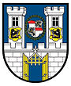](https://commons.wikimedia.org/wiki/File:Sobotka_CoA_CZ.jpg)

**Obecně závazná vyhláška**

**č. 1/2019,**

**o zákazu konzumace alkoholických nápojů na některých veřejných prostranstvích**

Zastupitelstvo města Sobotky se na svém zasedání dne 23. 5. 2019 usnesením č. I/6 usneslo vydat na základě ustanovení § 10 písm. a) a § 84 odst. 2 písm. h) zákona č. 128/2000 Sb., o obcích (obecní zřízení), ve znění pozdějších předpisů, tuto obecně závaznou vyhlášku:

**Čl. 1**

**Úvodní ustanovení**

(1) Cílem této obecně závazné vyhlášky je vytvoření opatření směřujících k zabezpečení místních záležitostí veřejného pořádku jako stavu, který umožňuje pokojné soužití občanů i návštěvníků města Sobotky, vytváření příznivých podmínek pro život a zlepšování estetického vzhledu města.

(2) Předmětem této obecně závazné vyhlášky je regulace činností, které by mohly narušit veřejný pořádek ve městě Sobotka nebo být v rozporu s dobrými mravy, narušovat příznivé podmínky pro život ve městě a estetický vzhled města, směřující k ochraně před následnými škodami a újmami působenými narušováním veřejného pořádku, jehož ochrana je ve veřejném zájmu.

(3) Činností, která by mohla narušit veřejný pořádek ve městě, je konzumace alkoholických nápojů[1]) na veřejném prostranství nebo zdržování se s otevřenou lahví nebo jinou nádobou obsahující alkoholický nápoj na veřejném prostranství (dále jen „konzumace alkoholických nápojů“).

**Čl. 2**

**Zákaz konzumace alkoholických nápojů**

(1) Zakazuje se konzumace alkoholických nápojů na veřejných prostranstvích slovně vymezených v příloze č. 1 a graficky znázorněných v příloze č. 2 až 4 této obecně závazné vyhlášky.

(2) Zákaz konzumace alkoholických nápojů stanovený v odst. 1 se nevztahuje:

a) prostory restauračních zahrádek a předzahrádek, které jsou součástí provozoven, kde je provozována hostinská činnost[2], a to v jejich provozní době;

b) na dny 31. prosince a 1. ledna;

c) na dny pátek, sobota a neděle ve druhé polovině měsíce srpna v době konání tradičního Soboteckého jarmarku a festivalu řemesel.

(3) Zákaz konzumace alkoholických nápojů se nevztahuje na veřejná prostranství slovně vymezená v příloze č. 1 pod písm. a) a graficky znázorněná v příloze č. 2 této obecně závazné vyhlášky:

a) na sobotu v první polovině měsíce července v době konání tradičního třešňového jarmarku v rámci tradičního festivalu českého jazyka, řeči a literatury Šrámkova Sobotka;

b) na adventní neděle v době konání tradičních adventních slavností (rozsvěcení vánočního stromu, živé jesličky).

(4) Rada města Sobotky může na základě žádosti[3] udělit výjimku ze zákazu specifikovaného v odst. 1 tohoto článku obecně závazné vyhlášky.

**Čl. 3**

**Účinnost**

Tato obecně závazná vyhláška nabývá účinnosti dne 1. 6. 2019.

Ing. Lubor Jenček v.r. Bc. Jan Janatka v.r.

       starosta   místostarosta

Vyvěšeno na úřední desce dne: 24. 5. 2019. Zveřejnění bylo shodně provedeno na elektronické úřední desce.

Sejmuto z úřední desky dne:

**Příloha č. 1 obecně závazné vyhlášky č. 1/2019, o zákazu konzumace alkoholických nápojů na některých veřejných prostranstvích**

Veřejná prostranství, na která se vztahuje zákaz konzumace alkoholických nápojů dle článku 2 odst. 1 :

|  |  |  |
| --- | --- | --- |
| **Označení lokality:** | **Slovní vymezení předmětných veřejných prostranství:** | **Grafické znázornění:** |
| **A**) náměstí Míru a okolí | náměstí Míru, Malé náměstí  a graficky znázorněné části ulic Boleslavská, Novoměstská, Humprechtská, Turnovská, Jičínská, Baštecká a park | příloha č. 2 |
| B) okolí vlakového nádraží | graficky znázorněné části ulic Nádražní, Boleslavská, Špálova, Zahradní, Březenská, Lípová a park | příloha č. 3 |
| C) okolí škol a zdravotního střediska | graficky znázorněné části ulic Jičínská, Předměstská, Za školou, Spyšovská, Fügnerova, Raisova, Tyršova, Šolcova a dětské hřiště | příloha č. 4 |

**Příloha č. 2** **obecně závazné vyhlášky č. 1/2019, o zákazu konzumace alkoholických nápojů na některých veřejných prostranstvích**

Grafické vymezení veřejných prostranství, na která se vztahuje zákaz konzumace alkoholických nápojů dle článku 2 odst. 1.

L**okalita A) náměstí Míru a okolí**

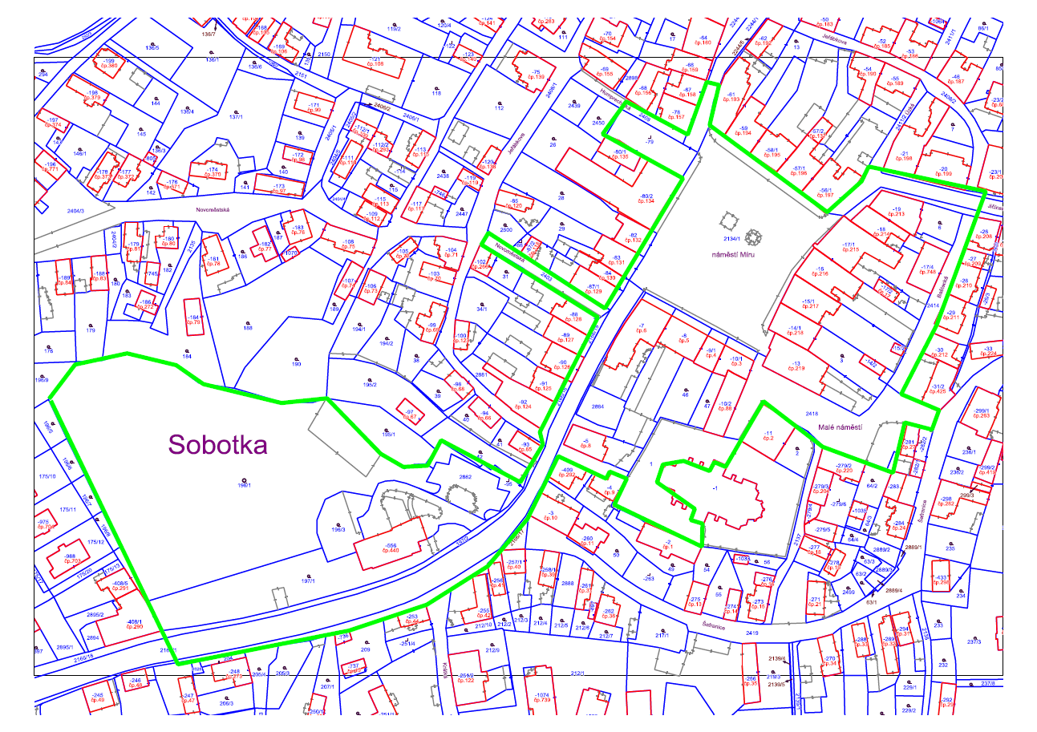

**Příloha č. 3** **obecně závazné vyhlášky č. 1/2019, o zákazu konzumace alkoholických nápojů na některých veřejných prostranstvích**

Grafické vymezení veřejných prostranství, na která se vztahuje zákaz konzumace alkoholických nápojů dle článku 2 odst. 1.

**Lokalita B) okolí vlakového nádraží**

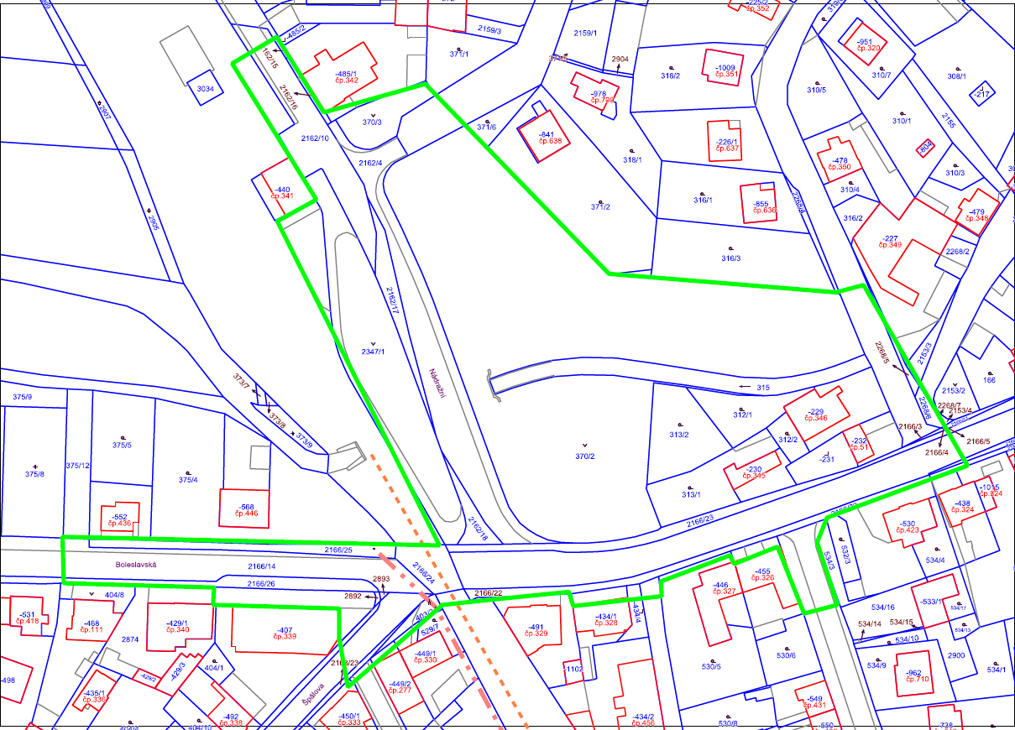

**Příloha č. 4** **obecně závazné vyhlášky č. 1/2019, o zákazu konzumace alkoholických nápojů na některých veřejných prostranstvích**

Grafické vymezení veřejných prostranství, na která se vztahuje zákaz konzumace alkoholických nápojů dle článku 2 odst. 1.

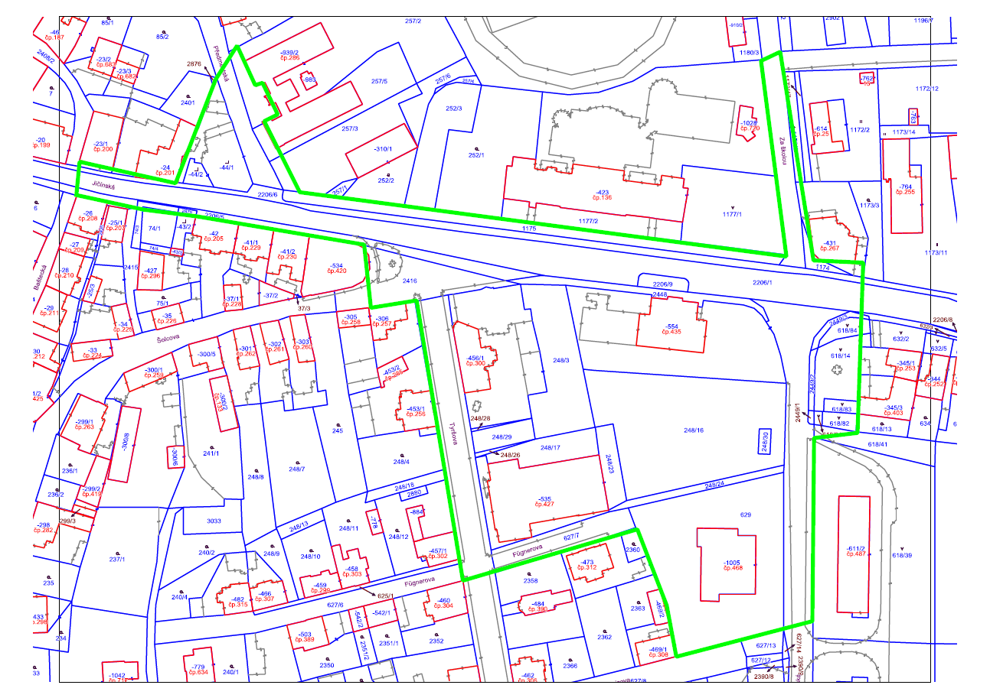**Lokalita C) okolí škol a zdravotního střediska**

1. *§ 2 písm. f) zákona č. 65/2017 Sb., o ochraně zdraví před škodlivými účinky návykových látek, ve znění pozdějších předpisů*
2. *zákon č. 455/1991 Sb., o živnostenském podnikání, ve znění pozdějších předpisů a nařízení vlády č. 278/2008 Sb., o obsahových náplních jednotlivých živností, ve znění pozdějších předpisů*
3. *§ 37 a § 45 zákona č. 500/2004 Sb., správní řád, ve znění pozdějších předpisů*